**№2 Қосшы орта мектебінде құқықбұзушылықтың алдын алу мақсатында өткізілген іс-шаралар есебі**

Қазіргі қоғамдағы ең маңызды мәселерінің бірі – бұл жасөспірімдердің арасындағы құқықбұзушылық пен қылмыстың көбеюі. Осындай жағдайлардың алдын алу үшін балаларымыздың бойында дұрыс құқықтық тәрбие мен құқықтық білім беруіміз керек. №2 Қосшы орта мектебінде осы мақсатта 2017-2018 оқу жылында жоспар бойынша шаралар ұйымдастырылып келеді.

Кезекші мұғалімдер күнделікті сабақ реидін ұйымдастырады. Сабаққа кешігетін және көп қалатын, мектеп формасын сақтамайтын оқушылармен жекелеген әңгіме жүргізіледі. Ескерту жасалады. Мектеп психологтары сынып жетекшілермен бала және ата-ана қатынасы туралы әңгімелер, сауалнамалар жүргізеді.

29 қыркүйек күні №2 Қосшы орта мектебінде «Бұл өмірде – армандар шынайы» тақырыбында жастар арасында суицидтің алдын-алуға бағытталған, тренинг түріндегі топтық профилактикалық жұмыс өткізілді.

**Жұмыстың мақсаты:**

* өмірге бейімделген қатынасты, стресске тұрақтылықты, өмірдің құндылығын сезінуге қалыптастыру;
* өз-өзіне қол жұмсау мен оны болдырмау туралы психологиялық білім;
* өзара әрекет машықтарын, қарым-қатынастарын, ұжым ынтымақтастығын дамыту;
* жастар арасында өз-өзіне қол жұмсаудың алдын-алу;
* бір-біріне деген толеранттық қарым-қатынасты дамыту;

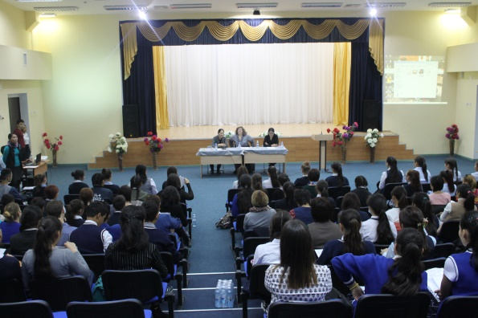 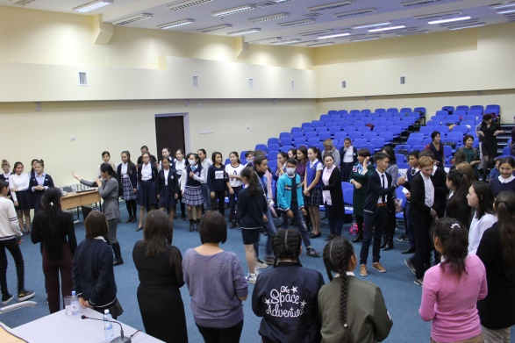

10 қазан күні №2 Қосшы орта мектебінде діни сауаттылықты ашу мақсатында ауылдық әкімшілік қызметкерлерімен бірге 10-11 сынып оқушылары арасында дөңгелек үстел өткізілді.

* **Мақсаты:** Экстремизм, терроризм, радикализм терминдеріне түсінік беру. ҚР лаңкестікпен қарсы күрестің құқықтық негіздері жайлы мағлұмат беру.

-Келер ұрпақ жас өренді өмір қауіпсіздігі, жанашырлыққа , бейбіт рухтағы адами қасиеттерге тәрбиелеу;

Оқушылармен сұрақ-жауаптар ұйымдастырылып, тақырыпқа байланысты бейнероликтер көрсетілді. Көптеген көкейкесті мәселелерге тоқтала келе, барлық мектептерде «Дінтану» сабағымен қоса мамандар қауіпсіздік сабақтарын өткізіп, онда экстремистік топтарды, тоталитарлық секталарды қалай сақтану жолын көрсетіп, отыруымыз керектігіне баса назар аударып, айта кетті.

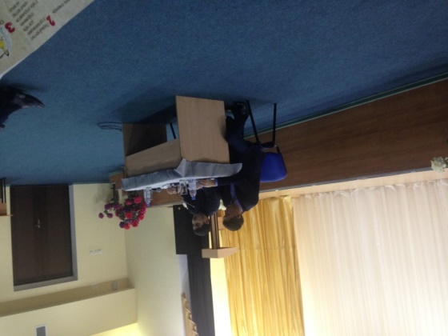 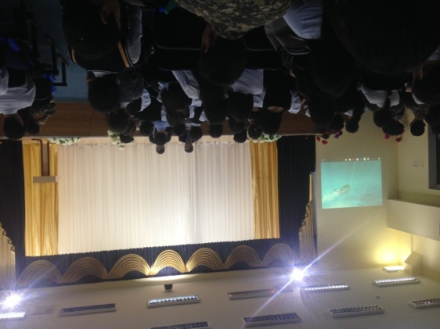

Қазан айының 19-ында «Мен және менің полициям» акциясының аясында ішкі істер орғаны қызметкерлерінің қатысуымен 8-11 класс оқушыларына арналған ауқымды іс-шара өткізілді. Бұл шарада оқушыларға құқықбұзушылыққа байланысты көптеген мәліметтер берілді.

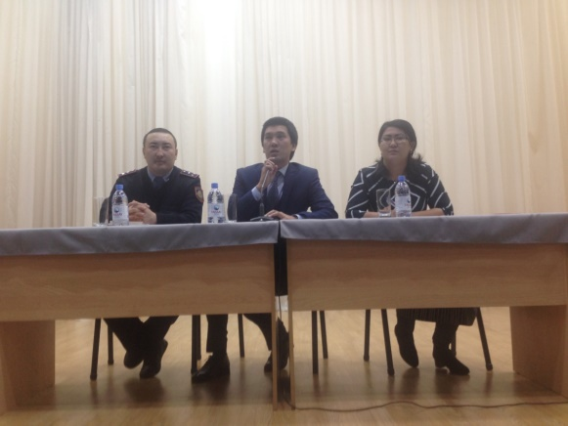 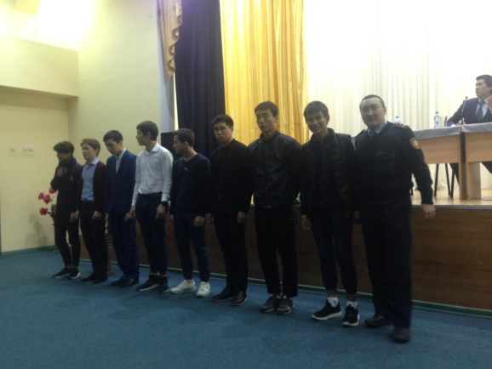

Ақмола облысының білім басқармасы Қазақстан Республикасы Білім және ғылым министрлігінің балалардың құқықтарын қорғау комитетінің бұйрығы бойынша қазан айының 20-23 аралығында №2 Қосшы орта мектебінде 7-11 сыныптар аралығында «Қазақстандағы балалардың жағдайын бағалау» сауалнамасы өткізілді. (онлайн).Сауалнамаға 281 оқушы қатысты. Сынып жетекшілері жеткіншектер арасындағы құқықбұзушылықтың алдын алу мақсатында құқық әлемінде сынып сағаттарын өткізеді. Зиянды әдеттерге: темекі, насыбай, алкоголь, психотроптық заттарға тәуелділікке байланысты алдын-алу шаралары өткізілуде.

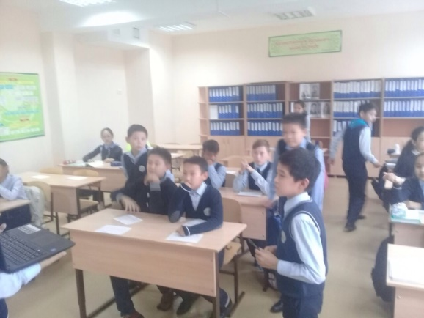 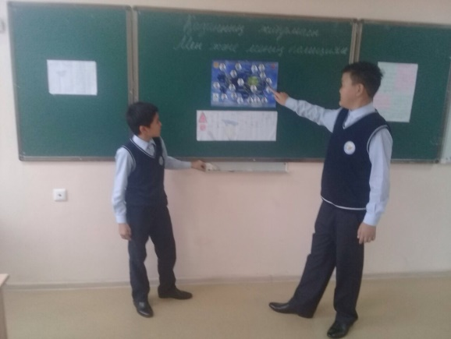

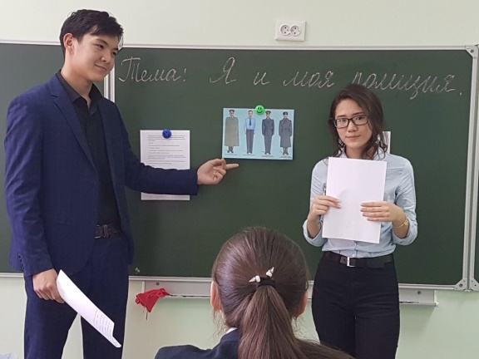 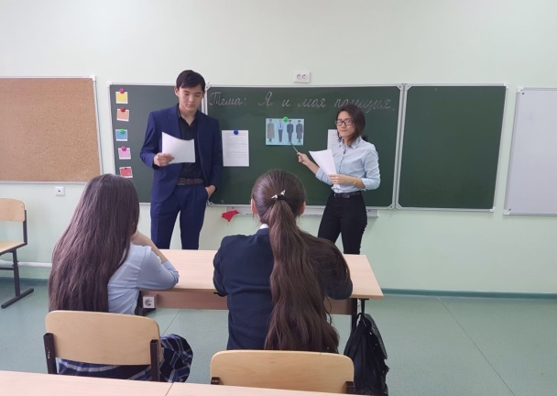

Тәрбие жұмысының орынбасары: И.С.Куанышева